课程建设浸润学校发展，教材解读引领教师成长—记双华小学教研活动
近期在学校领导夏雪梅校长、杨东宇副校长的关心和支持下，在数学与思维课程处的直接领导和组织下，双华小学全体数学教师积极主动、认真严谨地参与本次学校课标.教材.学情解读。
一年级教研组重点从学情分析入手，从兴趣、习惯、方法、素养层面对教学注意事项进行了阐述；二年级教研组从丰富的学习素材中分析学生的生活实例、教学注意的问题，从知识、技能、能力探索教学过程和方法；四年级教研组通过思维可视化课堂，数学核心素养，数学关键能力进行解读和分析，从新的角度给出教学意见和方法。六年级教研组重点从思维导图、作业布置、导学单运用、拓展课程的开展等方面分析教材和学情。
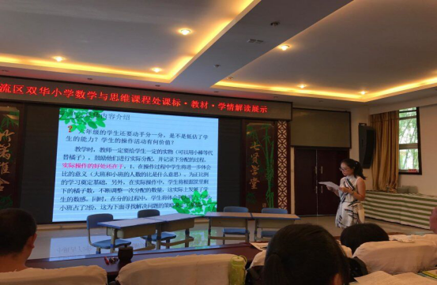
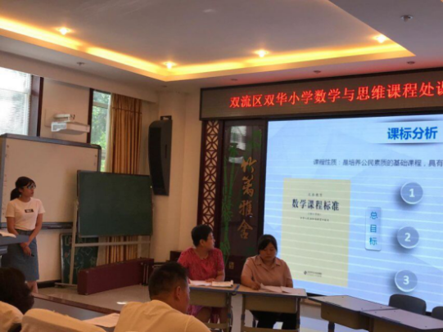

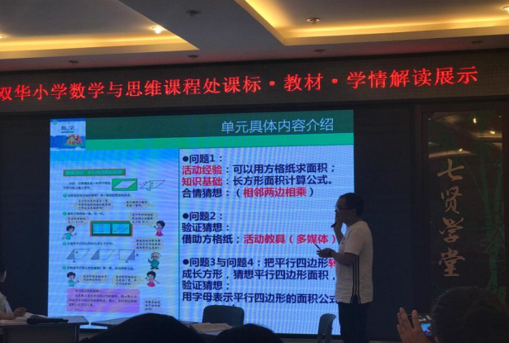
每个教研组认真准备、积极参与，展现了双华小学数学教师的风采，每个教研组都有自身的特点和优点；同时本次活动也反映了教师的一些不足和短板。夏雪梅校长对本次活动给予高度评价，勉励教师要更加努力的投身学校的活动中，积极发展自己的专业能力，提高自己的教师修养。同时给出建议：为什么要进行解读，解读的意义和性质，课堂教学教什么以及怎么教。
通过本次活动，双华小学数学教师在课标层面多了一些了解，在教材层面多了一些认识，在学情层面多了一些理解。教师的成长有了新的动力，学校的课程建设有了新的内容。

